**Gumb presenečenja!**

Naredite si svoj »gumb«.

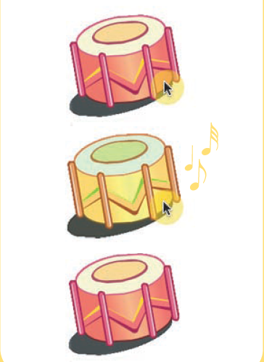

Vstavite dodatno »izberi naključno…«

Klikni da vidiš in slišiš kaj se zgodi.

**Naredite!**

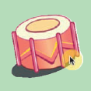

**Uporabite kodo!**

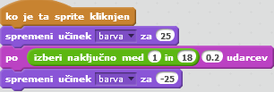

Spremenite lahko ime sličice.

**Pripravite se!**



Izberite si sličico Ali narišete novo.

